TRƯỜNG TIỂU HỌC THẠCH BÀN A  Họ và tên: ....................................................  Lớp 4A..... | Thứ ........ ngày ...... tháng 12 năm 2025  BÀI KIỂM TRA ĐỊNH KÌ CUỐI HỌC KỲ I  Năm học 2025 – 2026  Môn Công nghệ – Lớp 4  (Thời gian làm bài 35 phút)
Điểm | Nhận xét của giáo viên
..................................................................................................................
.................................................................................................................

A. TRẮC NGHIỆM (7 điểm)
Câu 1. (5 điểm) Khoanh vào chữ cái trước câu trả lời đúng nhất.
a) (1 điểm) Lợi ích của hoa, cây cảnh đối với đời sống là gì?
A. Trang trí nhà ở, trường học, nơi làm việc, khu vui chơi, đường phố...
B. Mang lại không gian xanh mát, nhiều màu sắc, hương thơm cho con người.
C. Giúp con người gần gũi với thiên nhiên.
D. Tất cả các đáp án trên
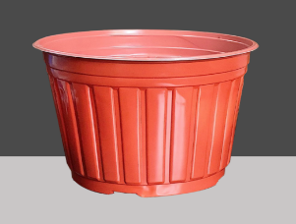
b)(1điểm) Đặc điểm không đúng của chậu trồng hoa và cây cảnh bằng nhựa là:
A. Nhẹ, khó thoát nước, khó vỡ.
B. Thân thiện với môi trường.
C. Phù hợp với nhiều loại cây trồng và không gian trồng khác nhau.
D. Có nhiều kiểu dáng, kích thước và màu sắc.
c) (1 điểm) Thứ tự đúng các bước gieo hạt trong chậu là:
A. Chuẩn bị vật liệu, vật dụng và dụng cụ - cho giá thể vào chậu - gieo hạt giống vào chậu - tưới nước.
B. Chuẩn bị vật liệu, vật dụng và dụng cụ - gieo hạt giống vào chậu - cho giá thể vào chậu - tưới nước.
C. Gieo hạt giống vào chậu - chuẩn bị vật liệu, vật dụng và dụng cụ - cho giá thể vào chậu - Tưới nước.
D. Chuẩn bị vật liệu, vật dụng và dụng cụ - gieo hạt giống vào chậu - tưới nước - cho giá thể vào chậu.
d) (1 điểm) Việc của bước 3 trong quy trình trồng cây con vào trong chậu là:
A. Cho giá thể vào chậu sao cho thấp hơn miệng chậu khoảng 2 cm – 5 cm.
B. Chọn giá thể phù hợp cho cây con sống và phát triển.
C. Vun giá thể để giữ cố định chắc chắn gốc cây, không nén quá chặt.
D. Dùng bình tưới cây tưới nước đủ ấm lên giá thể trong chậu.
e) (1 điểm) Lá cây sẽ chuyển sang màu gì nếu thiếu ánh sáng?
A. Lá cây chuyển sang màu đỏ.
B. Lá cây chuyển sang màu xanh.
C. Lá cây chuyển sang màu vàng úa.
D. Lá cây chuyển sang màu hồng.
Câu 2. (1 điểm) Quan sát hình dưới đây, sau đó nối cột A sao cho phù hợp với tên vật dụng, dụng cụ cột B.
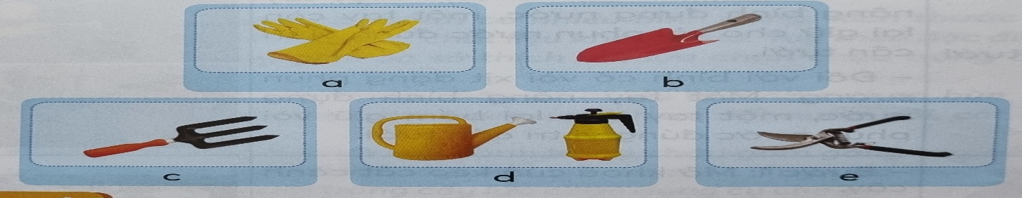

Cột A
Hình A
Hình B
Hình C
Hình D
Hình E
Cột B
Chĩa ba
Kéo cắt cành
Găng tay
Bình tưới cây
Xẻng nhỏ

Câu 3. (1 điểm) Điền từ thích hợp trong ngoặc vào chỗ trống (trồng phổ biến ở miền Bắc, nở quanh năm)
a) Hoa hồng là loài hoa đẹp, ……………………., có hình dáng và hương thơm nổi bật, được trồng ở hầu hết các quốc gia trên thế giới.
b) Cây hoa đào……………………., hoa thường có màu đỏ, màu trắng hoặc màu hồng nhạt, nở vào mùa xuân.
B. TỰ LUẬN (3.0 điểm)
Câu 1: (2 điểm) Em hãy nêu các bước trồng cây hoa hoặc cây cảnh trong chậu.
………………………………………………………………………………………………………………………………………………………………………………………………………………………………………………………………………………………………………………………………………………………………………………………………………………………………………………………………………………………………………………………………………………………………
Câu 2: (1 điểm) Một chậu cây hoa đang bị héo lá và đất trong chậu khô trắng. Theo em, cây đang thiếu yếu tố gì? Em cần làm gì ngay lúc đó để giúp cây xanh tốt trở lại và nêu lưu ý về cách thực hiện để không làm cây bị "sốc"?
………………………………………………………………………………………………………………………………………………………………………………………………………………………………………………………………………………………………………………………………………………………………………………………………………………………………………………………………………………………………………………………………………………………………
GV trông | GV chấm lần 1 | GV chấm lần 2
TRƯỜNG TIỂU HỌC THẠCH BÀN A

HƯỚNG DẪN CHẤM BÀI KIỂM TRA HỌC KÌ I
MÔN CÔNG NGHỆ - LỚP 4
Năm học 2025 – 2026
A. PHẦN TRẮC NGHIỆM (7điểm)
Câu 1
Câu | a | b | c | d | e
Đáp án | D | B | A | A | C
Điểm | 1,0 | 1,0 | 1,0 | 1,0 | 1,0
Câu 2:
Cột A
Hình A
Hình B
Hình C
Hình D
Hình E
Cột B
Chĩa ba
Kéo cắt cành
Găng tay
Bình tưới cây
Xẻng nhỏ

Câu 3: Điền đúng mỗi chỗ chấm được 0,5 điểm
(nở quanh năm, trồng phổ biến ở miền Bắc) (1 điểm)

B. PHẦN TỰ LUẬN:(3 điểm)
Câu 1: (2 điểm)
- Bước 1: Chuẩn bị vật liệu, vật dụng và dụng cụ trồng hoa, cây cảnh.
- Bước 2: Sử dụng một tấm lưới nhỏ hay một viên sỏi có kích thước lớn hơn lỗ thoát nước đặt lên trên lỗ thoát nước ở đáy chậu.
- Bước 3: Cho một lượng giá thể vừa đủ vào chậu.
- Bước 4: Đặt cây đứng thẳng ở giữa chậu, cho thêm giá thể vào chậu cho đến khi lấp kín gốc và rễ; dùng tay ấn nhẹ quanh gốc cây cho chắc chắn.
- Bước 5: Tưới nhẹ nước quanh gốc cây
Câu 2: (1 điểm)
- Cây đang bị thiếu nước trầm trọng (biểu hiện qua việc lá héo và đất khô) (0, 25 điểm)
- Cách xử lý: Cần tưới nước ngay cho cây. (0, 25 điểm)
Lưu ý thực hiện (Kiến thức thực tế): (0,5 điểm)
- Không nên tưới nước quá nhiều và đột ngột vào lúc trời đang nắng gắt vì có thể làm cây bị "sốc" nhiệt.
- Nên tưới từ từ vào gốc để nước thấm dần, hoặc chọn thời điểm lúc trời mát (sáng sớm hoặc chiều muộn) để tưới.
- Sau khi tưới, nên đưa cây vào chỗ bóng mát nếu nắng đang quá to để cây hồi phục dần dần.

